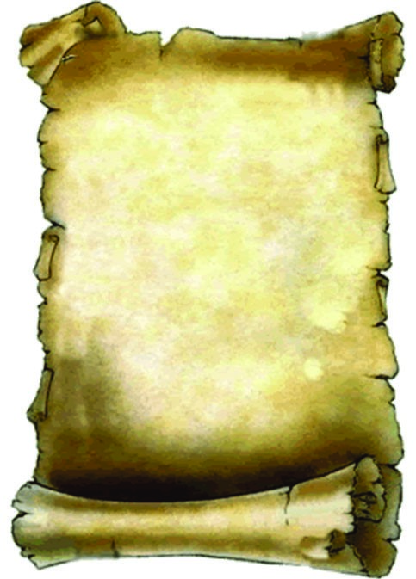

Je provient d’Asie du Pacifique et je servais de nourriture aux esclaves. Je suis centenaire et je suis positionné entre la mer et la marché du bourg

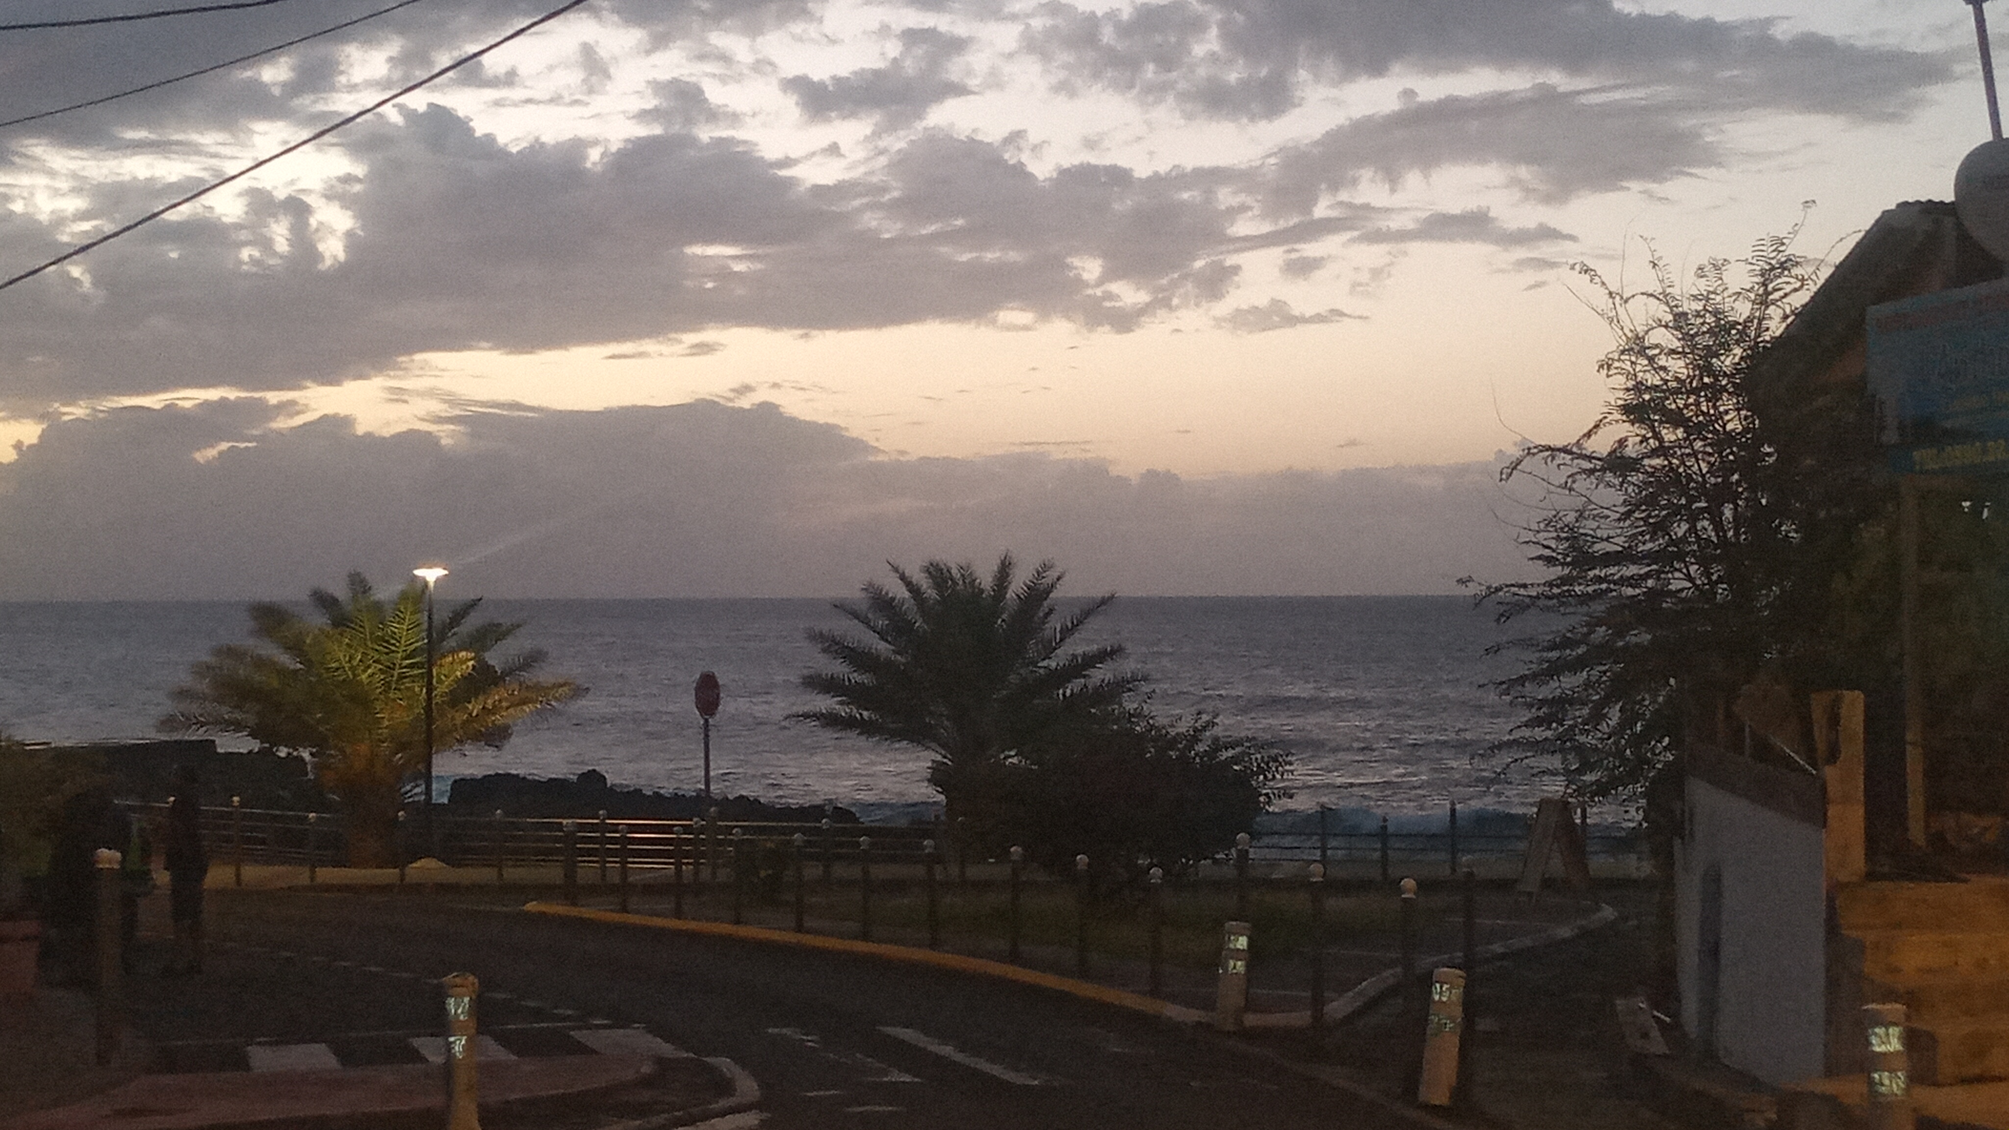

Pour passer à l’épreuve suivante, vous devez résoudre la charade:
Mon premier recouvre le corps.
Dans la gare on marche sur mon second.
On a besoin de mon troisième pour faire des phrases.
On fait mon quatrième pour attacher deux cordes.
Mon tout plait souvent aux enfants.

Votre réponse sera écrite sur votre journal de bord.

